**Tests Unitaires P5**

**Main.js**

Télécharger tous les éléments de l’API sous format de fichier json. Teddies/Cameras

Console.log(response) ;

Pour chacun des produits du fichier json. ?????

Création du lien vers la page produit en fonction de l’ID de l’article : valeur ID

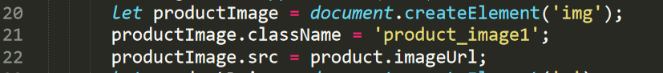

Affichage de l’image du produit : une valeur URL



Affichage du prix de l’article : une valeur Price

**Product.JS**

Récupération de l’Id à partir de l’url : url d’un article quelconque.

Console.log(id) ;

Téléchargement article en fonction de l’Id : renseigner Id directement.

Console.log(response) ;

Affichage image de l’article : url quelconque.

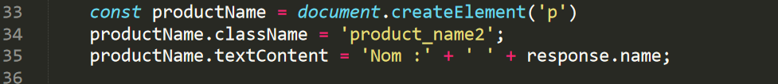Affichage Nom de l’article : nom quelconque.



Affichage Prix unitaire de l’article : prix quelconque.



Affichage description de l’article : texte quelconque.

Affichage de l’Id de l’article : id quelconque.



Choix de la couleur de l’article : une couleur.



Récupération article en fonction de l’ID : éléments du produits ou ID.

Détermination des caractéristiques de l’article : renseignement direct des caractéristiques.

Sauvegarde article dans LS : console.log(articleAjoute).

Retour Accueil : changement url.

Aller à la page panier : changement url.

**Panier.js**

Caractéristiques du formulaire :

Choix article Choisi :

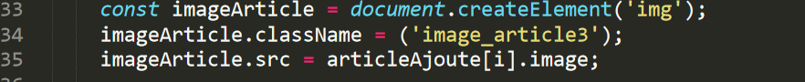

Afficher de l’image : autre source.



Affichage du nom : nom quelconque.



Afficher prix : prix quelconque.



Affichage Id : id quelconque



Affichage couleur : couleur quelconque

Suppression articles de LocalStorage :

Calcul du montant de la commande : valeurs fixes.



Affichage montant global de la commande : montant quelconque.

Envoyer commande : rentrer des valeurs directes dans contact.

Envoyer commande :

valider adresse Email dans formulaire :